МИНИСТЕРСТВО ПРОСВЕЩЕНИЯ РОССИЙСКОЙ ФЕДЕРАЦИИ

**Министерство образования и науки Республики Северная Осетия-Алания**

**МБОУ СОШ№3 с. Чикола**

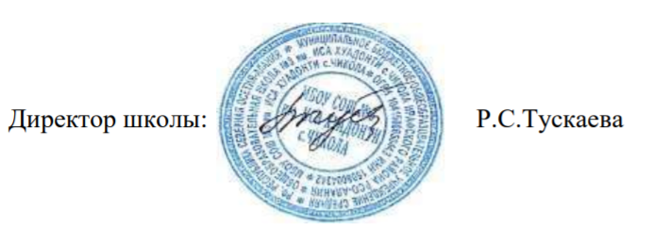

**«УТВЕРЖДАЮ»**

Директор МБОУ СОШ №3

Им. Иса Хуадонти с. Чикола

Р.С.Тускаева

Приказ№64 от29.08.2022 г.

РАБОЧАЯ ПРОГРАММА

учебного предмета

«Абета»

для 1 класса начального общего образования на 2022-2023учебный год

Составитель: Хатагова Джульетта Харумовна

учитель начальных классов

с.Чикола

2022 г.

**Программæ**

**1 къласи**

**маддæлон (дигорон) æвзаг ахур кæнунæн**

***(132 сахатти анзм******æ******, къуæре - 4 сахатти)***

**Ахурадон - методикон комплект:**

1. ***«Абетæ» - Химилонти Азæ, Хъарданти Ларисæ, Дзæуæгигъæу, «Ир», 2008анз.***
2. ***«Методикон амунддзийнæдтæ «Абетæ» - мæ», Химилонти Азæ, Хъарданти Ларисæ, «ИР», 2013 анз.***
3. ***«Къохфинститæ» (№1, №2, №3), Химилонти Азæ, Хъарданти Ларисæ, «Ир», 2013 анз.***

***æ***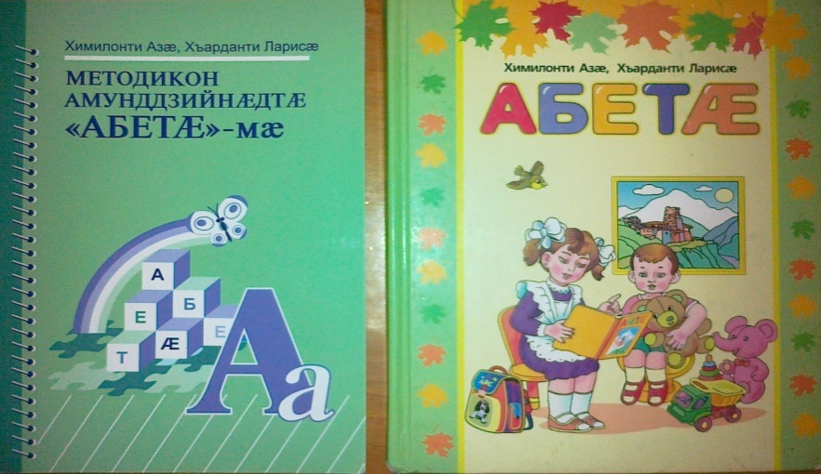

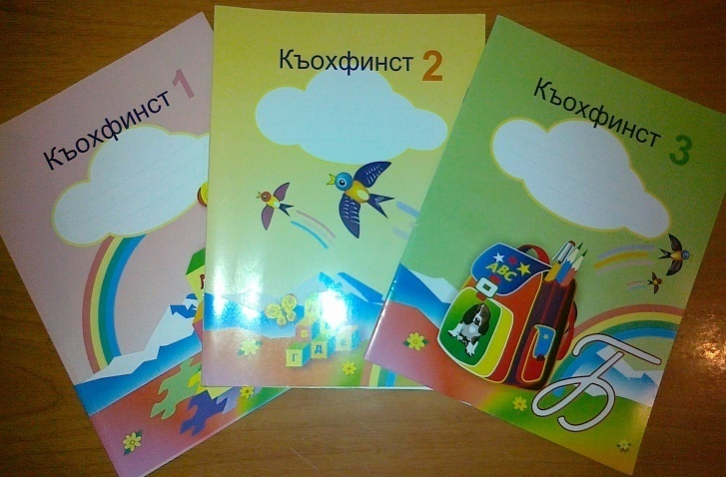

***Программæ исаразта Ирæфи райони Чиколай гъæуи Хуадонти Исай номбæл***

***3 – аг скъолай ахургæнæг Хæтæгти Джулетта Харуми кизгæ***

*Алли урокки дæр архайун гъæуй скъоладзаути æвзаг фæгъгъæздугдæр кæнунбæдзздздл. Еу урокки 3 – 4 нæуæг дзурди гъæуама базононцæ скъоладзаутæ, уонæн сæ нисанеуæг æма сæ растфинсуйнадæ.*

***YIII. Дзорун ахур кæнуни куст.***

*Дзорун ахур кæнуни куст гъæуама цæуа алли урокки дæр. Сувæллæнтти ахур кæнун гъæуй сæ гъуди раст зæгъунбæл, синонимтæй, омонимтæй, антонимтæй пайда кæнунбæл, фæрститæмæ, хузтæмæ гæсгæ цубур радзурдтæ аразунбæл.*

***Сæйраг домæнтæ скъоладзаути зонундзийнæдтæ æма арæхстдзийнæдтæмæ.***

***Фиццаг къласи ахури анзи кæронмæ скъоладзаутæ гъæуама зононцæ:***

* ***дигорон æма ирон æвзаги еугур муртæ æма дамугъатæ дæр;***
* ***дзурдтæй муртæ рахецæн кæнун;***
* ***гъæлæсонтæ æма æмгъæлæсон муртæ æма дамугъатæ кæрæдземæй хецæн кæнун;***
* ***ирон æма уруссаг æвзаги мурти æма дамугъати хецæндзийнæдтæ, дигорони хæццæ рабаргæй;***
* ***гъудиæдтæй дзурдтæ хецæн кæнун, дзурдтæ иуæнгтæбæл дехтæ кæнун æма сæ иуонггай еу рæнгъæй иннемæ рахæссун;***
* ***дзурдти дамугъатæ кæрæдзебæл раст бæттун æма раст кæсун;***
* ***раст рафинсун дзурдтæ æма гъудиæдтæ къохфинст текстæй дæр æма мухургонд текстæй дæр;***
* ***гъудиади кæрони стъæлфæ æвæрун;***
* ***дзурди медæгæ цавдон иуонг амонун;***
* ***цубур гъудиæдтæй минкъий радзурд финсун;***
* ***ахургæнæги фæрстатæн раст дзуæппитæ дæттун.***

***Тематикон пълан***

***1-аг цуппæрæнхай (32 сах.)***

***Бацæттæгæнæн рæстæг (12 сах.)***

|  |  |  |
| --- | --- | --- |
| ***1-аг урок*** | *"****Фиццаг сентябрь – Зонундзийнæдти бæрæгбон".*** | *(2,3 ф.)* |
| ***2-аг урок*** | *Нæ дзубанди. Дзубанди гъудиæдтæбæл дех кæнун. "****Фæлладуадзæн рæстæг****".* | *(4 ф.)* |
| ***3-аг урок*** | *Гъудиадæ арæзт æйдзурдæй. Гъудиадихузтæ. "****Урокки****".* | *(5 ф.)* |
| ***4-аг урок*** | *Дзурдтæ иуæнгтæбæлдехкæнун. "****Ахургæнæндзаумæттæ****".* | *(6 ф.)* |
| ***5-аг урок*** | *Финсуни урок.* |  |
| ***6-аг урок*** | *Гъæлæсон æма æмгъæлæсонмуртæ. Гъæлæсонмурæ дæттуйиуонг. "****Гъазæнтæ æмагъæзтитæ****".* | *(7 ф.)* |
| ***7-аг урок*** | *Радзурдаразунсхемитæйхузæмæ гæсгæ. Иуæнгтæ. "****Бийнонтæ****".* | *(8 ф.)* |
| ***8-аг урок*** | *Гъæлæсон æма æмгъæлæсонмуртæ. Иуæнгтæ. "****Косæн дзаумæуттӕ****".* | *(9 ф.)* |
| ***9-аг урок*** | *Муртæ, иуæнгтæ. Радзурд аразуни фæлвæрæн. "****Халсартæ****".* | *(10 ф.)* |
| ***10-аг урок*** | *Финсуни урок.* |  |
| ***11-аг урок*** | *Гъудиæдтæ аразуни фæлтæрæнтæ хузтæбæл æма темæ "****Рæзæ****" – бӕл.* | *(11 ф.)* |
| ***12-аг урок*** | *Хузæмæ гæсгæ схемитæй радзурд аразун. "****Хæдзайрон цæрæгойтæ****".* | *(12 ф.)* |

***Дамугъатæ ахур кæнуни рæстæг***

|  |  |  |
| --- | --- | --- |
| ***13-аг урок*** | *Гъæлæсон мурæ (а),дамугъатæ "А", "а".* | *(16 ф.)* ***29.09.17г.*** |
| ***14-аг урок*** | *Ниффинсун дамугъатæ "а", "А".* |  |
| ***15-аг урок*** | *Гъæлæсонмурæ (æ), дамугъатæ "Æ", "æ".* | *(18 ф.)* |
| ***16-аг урок*** | *Ниффинсун дамугъатæ "Æ", "æ".* |  |
| ***17-аг урок*** | *Гъæлæсон мурæ (о), дамугъатæ "О", "о".* | *(20 ф.)* |
| ***18-аг урок*** | *Ниффинсун дамугъатæ "О", "о".* |  |
| ***19-аг урок*** | *Гъæлæсон мурæ (и), дамугъатæ "И", "и".* | *(22 ф.)* |
| ***20-аг урок*** | *Ниффинсун дамугъатæ "И", "и".* |  |
| ***21-аг урок*** | *Гъæлæсон мурæ (у), дамугъатæ "У", "у".* | *(24 ф.)* |
| ***22-аг урок*** | *Ниффинсундамугъатæ "У", "у", иуæнгтæ: уа, уо, уæ.* |  |
| ***23-аг урок*** | *Æмгъæлæсон мурæ (н), дамугъатæ "Н", "н".* | *(26 ф.)* |
| ***24-аг урок*** | *Ниффинсун минкъий дамугъа "н",иуæнгтæ.* |  |
| ***25-аг урок*** | *Ниффинсунустурдамугъа "Н", иуæнгтæ, дзурдтæ.* |  |
| ***26-аг урок*** | *Æмгъæлæсонмурæ (й), дамугъатæ "Й", "й".* | *(28 ф.)* |
| ***27-аг урок*** | *Ниффинсунминкъийдамугъа "й", иуæнгтæ, дзурдтæ.* |  |
| ***28-аг урок*** | *Ниффинсунустурдамугъа "Й", иуæнгтæ, дзурдтæ.* |  |
| ***29-аг урок*** | *Æмгъæлæсонмурæ (м), дамугъатæ "М", "м".* | *(30 ф.)* |
| ***30-аг урок*** | *Ниффинсунминкъийдамугъа "м", иуæнгтæ, дзурдтæ.* |  |
| ***31-аг урок*** | *Ниффинсунустурдамугъа "М", иуæнгтæ, дзурдтæ.* |  |
| ***32-аг урок*** | *Æмгъæлæсонмурæ (р), дамугъатæ "Р", "р".* | *(32 ф.)* |
| ***33-аг урок*** | *Ниффинсунминкъийдамугъа "р", иуæнгтæ, дзурдтæ, гъудиадæ.* |  |
| ***34-аг урок*** | *Ниффинсунустурдамугъа "Р", иуæнгтæ, гъудиадæ.* |  |
| ***35-аг урок*** | *Æмгъæлæсонмурæ (т), дамугъатæ "Т", "т".* | *(34 ф.)* |
| ***36-аг урок*** | *Ниффинсунминкъийдамугъа "т", иуæнгтæ, дзурдтæ, гъудиадæ.* |  |
| ***37-аг урок*** | *Ниффинсунустурдамугъа "Т", дзурдтæ, гъудиадтæ.* |  |
| ***38-аг урок*** | *Æмгъæлæсонмурæ (д), дамугъатæ "Д", "д"."****Муддар****".* | *(36 ф.)* |

***2 – аг цуппæрæнхай (32 сах.)***

|  |  |  |
| --- | --- | --- |
| ***39-аг урок*** | *Ниффинсунминкъийдамугъа "д", иуæнгтæ, дзурдтæ.* |  |
| ***40-аг урок*** | *Ниффинсунустурдамугъа "Д", дзурдтæ, гъудиадæ.* |  |
| ***41-аг урок*** | *Æмгъæлæсон мурæ (с), дамугъатæ "С", "с". "****Мистæ****".* | *(38 ф.)* |
| ***42-аг урок*** | *Ниффинсунминкъийдамугъа "с", иуæнгтæ, дзурдтæ, гъудиадæ.* |  |
| ***43-аг урок*** | *Ниффинсунустурдамугъа "С", дзурдтæ, гъудиӕдтæ.* |  |
| ***44-аг урок*** | *Æмгъæлæсон мурæ (х), дамугъатæ "Х", "х". "****Æрситæ****".* | *(40 ф.)* |
| ***45-аг урок*** | *Ниффинсун минкъий дамугъа "х", дзурдтæ, гъудиадæ.* |  |
| ***46-аг урок*** | *Ниффинсун устур дамугъа "Х", дзурдтæ, гъудиӕдтæ.* |  |
| ***47-аг урок*** | *Æмгъæлæсон мурæ (г), дамугъатæ "Г", "г".* | *(42 ф.)* |
| ***48-аг урок*** | *Ниффинсунминкъийдамугъа "г", дзурдтæ, гъудиадæ.* |  |
| ***49-аг урок*** | *Ниффинсунустурдамугъа "Г", дзурдтæ, гъудиӕдтæ.* |  |
| ***50-аг урок*** | *Æмгъæлæсон мурæ (к), дамугъатæ "К", "к".* | *(44 ф.)* |
| ***51-аг урок*** | *Ниффинсунминкъийдамугъа "к",иуæнгтæ, дзурдтæ, гъудиадæ.* |  |
| ***52-аг урок*** | *Ниффинсунустурдамугъа "К", дзурдтæ, гъудиæдтæ.* |  |
| ***53-аг урок*** | *Æмгъæлæсонмурæ (л), дамугъатæ "Л", "л".* | *(46 ф.)* |
| ***54-аг урок*** | *Ниффинсунминкъийдамугъа "л", иуæнгтæ, дзурдтæ, гъудиадæ.* |  |
| ***55-аг урок*** | *Ниффинсунустурдамугъа "Л", дзурдтæ, гъудиӕдтæ.* |  |
| ***56-аг урок*** | *Æмгъæлæсонмурæ (ц), дамугъатæ "Ц", "ц"."****Цæргæс****".* | *(48 ф.)* |
| ***57-аг урок*** | *Ниффинсунминкъийдамугъа "ц", иуæнгтæ, дзурдтæ.* |  |
| ***58-аг урок*** | *Ниффинсунустурдамугъа "Ц", иуæнгтæ, дзурдтæ, гъудиадтæ.* |  |
| ***59-аг урок*** | *Дамугъатæ "Е", "е". "****Егар****".* | *(50 ф.)* |
| ***60-аг урок*** | *Ниффинсунминкъийдамугъа "е", иуæнгтæ, дзурдтæ.* |  |
| ***61-аг урок*** | *Ниффинсунустурдамугъа "Е", дзурдтæ, гъудиӕдтæ.* |  |
| ***62-аг урок*** | *Æмгъæлæсонмурæ (з), дамугъатæ "З", "з". "****Зæгъарæг****".* | *(52 ф.)* |
| ***63-аг урок*** | *Ниффинсунминкъийдамугъа "з", иуæнгтæ, дзурдтæ, гъудиӕдтæ.* |  |
| ***64-аг урок*** | *Ниффинсунустурдамугъа "З", дзурдтæ, гъудиӕдтæ.* |  |
| ***65-аг урок*** | *Æмгъæлæсонмурæ (ф), дамугъатæ "Ф", "ф". "****Хезни****".* | *(54 ф.)* |
| ***66-аг урок*** | *Ниффинсунминкъийдамугъа "ф", иуæнгтæ, дзурдтæ.* |  |
| ***67-аг урок*** | *Ниффинсунустурдамугъа "Ф", дзурдтæ, гъудиæдтæ.* |  |
| ***68-аг урок*** | *Æмгъæлæсонмурæ (б), дамугъатæ "Б", "б". "****Байраг****".* | *(56 ф.)* |
| ***69-аг урок*** | *Ниффинсунминкъийдамугъа "б", иуæнгтæ, дзурдтæ, гъудиӕдтæ.* |  |
| ***70-аг урок*** | *Ӕмгъӕлӕсонмурӕ (б), дамугъатӕ «Б», «б». «Зундгин куй»* |  |

***3 – аг цуппæрæнхай (32 сах.)***

|  |  |  |
| --- | --- | --- |
| ***71-аг урок*** | *Ниффинсунустурдамугъа “Б”, дзурдтæ, гъудиӕдтæ.* |  |
| ***72-аг урок*** | *Æмгъæлæсон мурæ (в), дамугъатæ «В», «в». «****Не'взаг – нæ хæзна****».* | *(59 ф.)* |
| ***73-аг урок*** | *Ниффинсунминкъийдамугъа “в”, иуæнгтæ, дзурдтæ, гъудиӕдтæ.* |  |
| ***74-аг урок*** | *Ниффинсунустурдамугъа “В”, дзурдтæ, гъудиӕдтæ.* |  |
| ***75-аг урок*** | *Æмгъæлæсонмурæ (дз), дамугъатæ “Дз”, “дз”. “****Дзæбодур****”.* | *(60 ф.)* |
| ***76-аг урок*** | *Ниффинсунминкъийдамугъа “дз”, иуæнгтæ, дзурдтæ.* |  |
| ***77-аг урок*** | *Ниффинсунустурдамугъа “Дз”, иуæнгтæ, дзурдтæ.* |  |
| ***78-аг урок*** | *Дамугъа “ъ” (хъæбæринисан), рацуддамугъатæ “г”, “к”, “т”, “х”, “ц” рабарун “гъ”, “къ”, “тъ”, “чъ”, “цъ” –йихæццæ.* | *(62 ф.)* |
| ***79-аг урок*** | *Æмгъæлæсонмурæ (гъ), дамугъатæ “Гъ”, “гъ”. “****Сæгъи аргъау****”.* | *(63 ф.)* |
| ***80-аг урок*** | *Ниффинсунминкъийдамугъа “гъ”, дзурдтæ гъудиадæ.* |  |
| ***81-аг урок*** | *Ниффинсунустурдамугъа “Гъ”, дзурдтæ гъудиадæ.* |  |
| ***82-аг урок*** | *Æмгъæлæсонмурæ (хъ), дамугъатæ “Хъ”, “хъ”. “****Хъӕзбун****”.* | *(65 ф.)* |
| ***83-аг урок*** | *Ниффинсунминкъийдамугъа “хъ”, дзурдтæ гъудиӕдтæ.* |  |
| ***84-аг урок*** | *Ниффинсунустурдамугъа “Хъ”, дзурдтæ гъудиӕдтæ.* |  |
| ***85-аг урок*** | *Æмгъæлæсонмурæ (п), дамугъатæ “П”, “п”. “****Пил****”.* | *(68 ф.)* |
| ***86-аг урок*** | *Ниффинсунминкъийдамугъа “п”, иуæнгтæ, дзурдтæ.* |  |
| ***87-аг урок*** | *Ниффинсунустурдамугъа “П”, иуæнгтæ, дзурдтæ.* |  |
| ***88-аг урок*** | *Æмгъæлæсонмурæ (пъ), дамугъатæ “Пъ”, “пъ”. “****Пъолци****”.* | *(69 ф.)* |
| ***89-аг урок*** | *Ниффинсунминкъийдамугъа “пъ”, иуæнгтæ, дзурдтæ, гъудиæдтæ.* |  |
| ***90-аг урок*** | *Ниффинсунустурдамугъа “Пъ”, иуæнгтæ, дзурдтæ, гъудиæдтæ.* |  |
| ***91-аг урок*** | *Æмгъæлæсонмурæ (къ), дамугъатæ “Къ”, “къ”. “****Къамбец****”.* | *(71 ф.)* |
| ***92-аг урок*** | *Ниффинсунминкъийдамугъа “къ”, иуæнгтæ, дзурдтæ, гъудиæдтæ.* |  |
| ***93-аг урок*** | *Æмгъæлæсонмурæ (къ), дамугъатæ “Къ”, “къ”бафедаркæнун.”****Сæртисæр****”.* | *(72 ф.)* |
| ***94-аг урок*** | *Ниффинсунустурдамугъа “Къ”, иуæнгтæ, дзурдтæ, гъудиӕдтæ фæйнæгæй.* |  |
| ***95-аг урок*** | *Æмгъæлæсонмурæ (цъ), дамугъатæ “Цъ”, “цъ”. “****Хеваст цъеу****”.* | *(73 ф.)* |
| ***96-аг урок*** | *Ниффинсунминкъийдамугъа “цъ”, иуæнгтæ, дзурдтæ, гъудиадæ киунугæй.* |  |
| ***97-аг урок*** | *Ниффинсун устур дамугъа «Къ», дзурдти диктант.* |  |
| ***98-аг урок*** | *Æмгъæлæсонмурæ (тъ), дамугъатæ “Тъ”, “тъ”. “****Гъæддаг уæйуг****”.* | *(75 ф.)* |
| ***99-аг урок*** | *Ниффинсунминкъийдамугъа “тъ”, иуæнгтæ, дзурдтæ, гъудиадæ.* |  |
| ***100-аг урок*** | *Ниффинсунустурдамугъа “Тъ”, дзурдти, гъудиадидиктант.* |  |
| ***101-аг урок*** | *Бафедар кӕнун мурӕ (б), дамугъатӕ «Б», «б». Бацеу – бацеутӕ.* | *(76 ф.)* |
| ***102-аг урок*** | *Ниффинсун иуӕнгтӕ, дзурдтӕ, гъудиӕдтӕ.*  *Хебӕраги куст теститӕмӕ гӕсгӕ.* |  |

***4- аг цуппæранхай (30 сах.)***

|  |  |  |
| --- | --- | --- |
| ***103-аг урок*** | *Æмгъæлæсон мурæ (ж), дамугъатæ "Ж", "ж". Журнал "****Ирæф****".* | *(77 ф.)* |
| ***104-аг урок*** | *Ниффинсун дамугъатæ "ж", "Ж".* |  |
| ***105-аг урок*** | *Гъæлæсонмурæ (ы), дамугъа "ы". "****Гино****".* | *(78 ф.)* |
| ***106-аг урок*** | *Ниффинсун дамугъа "ы".* |  |
| ***107-аг урок*** | *Æмгъæлæсонмурæ (дж), дамугъатæ "Дж", "дж". "****Денджыз****".* | *(79 ф.)* |
| ***108-аг урок*** | *Ниффинсундамугъатæ "дж", "Дж", иуæнгтæ, дзурдтæ.* |  |
| ***109-аг урок*** | *Æмгъæлæсонмурæ (ч), дамугъатæ "Ч", "ч". "****Лæвар****".* | *(80 ф.)* |
| ***110-аг урок*** | *Ниффинсундамугъатæ "ч", "Ч", иуæнгтæ, дзурдтæ.* |  |
| ***111-аг урок*** | *Æмгъæлæсонмурæ (чъ), дамугъатæ "Чъ", "чъ". "****Чъерами****".* | *(81 ф.)* |
| ***112-аг урок*** | *Ниффинсундамугъатæ "ч", "Ч". Рафинсунфæйнæгæйдзурдтæ.* |  |
| ***113-аг урок*** | *Гъæлæсондамугъатæ "Ю, ю". Ацидамугъатæ уруссаг æвзагæй æрбайсгæ дзурдти. "****Космосмæ фæндаг****".* | *(82 ф.)* |
| ***114-аг урок*** | *Ниффинсундамугъатæ "ю", "Ю".Фæйнæгæйрафинсунтекст.* |  |
| ***115-аг урок*** | *Гъæлæсондамугъатæ "Я,я". Ацидамугъатæ уруссаг æвзагæй æрбайсгæ дзурдти. "****Як****".* | *(83 ф.)* |
| ***116-аг урок*** | *Ниффинсун дамугъатæ "я", "Я". Рафинсун киунугæй.* |  |
| ***117-аг урок*** | *Гъæлæсон дамугъатæ "Ё,ё". Аци дамугъатæ уруссаг æвзагæй æрбайсгæ дзурдти. "****Ёлкæ****".* | *(84 ф.)* |
| ***118-аг урок*** | *Ниффинсун дамугъатæ "ё", "Ё".Дзурдти диктант.* |  |
| ***119-аг урок*** | *Æмгъæлæсон мурæ (ш), дамугъатæ "Ш", "ш". Аци дамугъатæ уруссаг æвзагæй æрбайсгæ дзурдти. "****Шар****".* | *(85 ф.)* |
| ***120-аг урок*** | *Ниффинсун дамугъатæ "ш", "Ш", дзурдтæ, гъудиæдтæ.* |  |
| ***121-аг урок*** | *Æмгъæлæсонмурæ (æ), дамугъатæ "Æ", "æ". Ацидамугъатæ уруссаг æвзагæй æрбайсгæ дзурдти. "****Щеткæ****".* | *(86 ф.)* |
| ***122-аг урок*** | *Гъæлæсонмурæ (э), дамугъатæ "Э", "э". "****Экскаватор****".* | *(87 ф.)* |
| ***123-аг урок*** | *Ниффинсундамугъатæ "э", "Э", гъудиæдтидиктант.* |  |
| ***124-аг урок*** | *Дамугъа "ь" (фæлмæнинисан). Анзиафонтæ. Ниффинсунфæлмæни нисан (ь).* | *(88 ф.)* |
| ***125-аг урок*** | *Рацудмуртæ, дамугъатæ федаркæнун. "****Уалдзæг****".* | *(89 ф.)* |
| ***126-аг урок*** | *"****Иристони бæгъатæр фурттæ****".* | *(90 ф.)* |
| ***127-аг урок*** | *"****Сæйраг горæт****".* | *(91 ф.)* |
| ***128-аг урок*** | *"****Мæску****".* | *(92 ф.)* |
| ***129-аг урок*** | *"****Хетæгкати Къоста****".* | *(93, 94 ф.)* |
| ***130-аг урок*** | *"****Малити Геуæрги****".* | *(95 ф.)* |
| ***131-аг урок*** | *"****Робас æма хъуррой****".* | *(97 ф.)* |
| ***132- аг урок*** | ***«Сирдони сайд»*** | *(98)* |
| ***133 – аг урок*** | ***«Райгурæн бæстæн»*** | *(ф 99)* |

***1 – аг цуппæрæнхай – 38 урокки***

***къуæре – 4 урокки***

***2 – аг цуппæрæнхай – 32 урокки***

***3 – аг цуппæрæнхай – 32 урокки***

***къуæре – 4 урокки***

***4 – аг цуппæрæнхай – 30 урокки***

***Ӕдеугур – 132 урокки***